机器学习

# 初识机器学习

## 1，机器学习概况

机器学习是用数据或以往的经验，并以此来优化程序的性能标准。通俗的说机器学习就是用现有的或者以往的数据对未知的数据进行预测。

### 1.1机器学习发展史：

* 1950s-1960s：研究火热
* 1960s-1970s：逐渐冷清
* 1970s-1980s：复兴
* 1986-新时期：Hinton提出BP神经网络
* 1990s：神经网络逐渐冷清（BP神经网络处于黑盒状态，无法关注其中的参数的训练变化过程）
* 2012：深度学习成为风口（深度学习逐步被实践）

### 1.2机器学习与人工智能：

人工智能是一个大的概念，在人工智能的基础上，诞生了机器学习，机器学习可以认为是人工智能的真子集，在机器学习的基础上，深度学习又是机器学习的一部分。

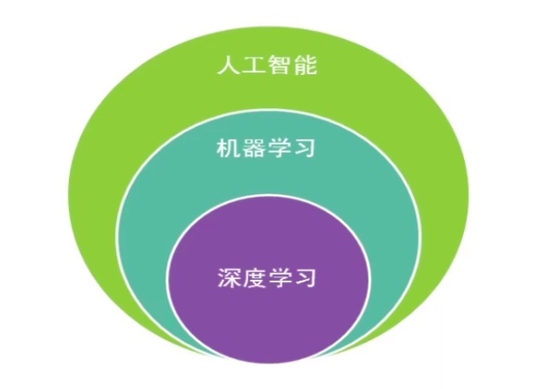

### 1.3机器学习的一般功能：

* 分类：识别图像中人脸的性别是男还是女。
* 聚类：发掘喜欢类型的女朋友，把不同的人划分为不同的类别（做定点的筛选）。
* 回归：预测一下股市价格（是连续的，不是离散的）

分类与回归的区别：分类的类别是离散的，回归的输出是连续的。例如：性别分类的结果只能是男、女集合中的一个；而回归输出的值可能是一定范围内的任意数字，例如股票的价格。

### 1.4机器学习的应用

* 自然语言处理（NLP）：例如可以识别一句话的情感倾向，是倾向于好，还是倾向于不好。可以用自然语言处理做文本的翻译等等。
* 数据挖掘：可以挖掘出数据与数据中潜在的关联。
* 生物信息识别：例如人脸识别，基本都是使用深度学习的方法进行识别的。
* 计算机视觉：例如目标检测，行人检测等等。

## 2，机器学习现状分析

* 应用领域十分广泛：越来越多的领域与行业都在探索机器学习的应用，例如DNA测序，证券分析。
* 国家战略：国家支持，多次出现在政府工作报告中。
* 人才缺乏：新兴的发展领域，门槛相对较高，人才缺口巨大。

## 3，机器学习核心思想

现如今，我们可以很轻易的获取到大数据，但是该如何去使用这些大数据，一直是一些企业与公司难以突破的痛点。使用机器学习的方法可以有力的突破这一点。机器学习是大数据技术的核心，也是大数据技术的灵魂。

### 3.1机器学习的方法

* 统计机器学习：是我们show case主要分享的内容，统计机器学习诞生时间较早，体系较为成熟，在一些场景中，我们都会使用统计机器学习对一些未知场景进行预测。
* BP神经网络：诞生于80年代，使用反向传播算法来实现的神经网络（个人目前不是很熟悉）。
* 深度学习：概念起源于2006年，于2012年成为一门热门技术（个人目前不是很熟悉）。

### 3.2机器学习的种类

#### 3.2.1监督学习

#### **监督学习**：学习一个模型，使模型能够对任意给定的输入作出相应的预测；学习的数据形式使（X，Y）组合。常见的监督学习算法有回归和分类。

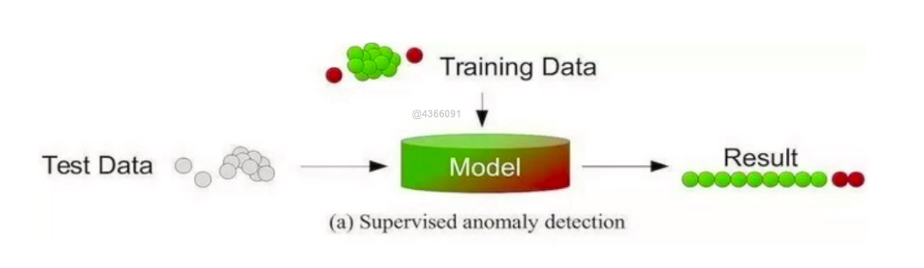

Model可以理解为一个数学公式，通过训练数据不断的去更新模型中的参数，通过不断的去更新参数，使得这个函数能够对未知的数据进行一个很好的预测，整个过程我们称之为训练过程，数学模型对未知数据的判断，我们称之为预测过程。

监督学习是一种X，Y对的形式，举个例子，X为人的胡须浓密度，Y为人的性别，则可以有（密度高，男性），（密度低，女性）这样的结果，其中可以把X作为label，去预测人的性别。

#### 3.2.2无监督学习

无监督学习：学习一个模型，使用的数据是没有被标记过的，自己默默的在学习隐含的特征，寻找模型与规律。常见的无监督学习算法是聚类算法。

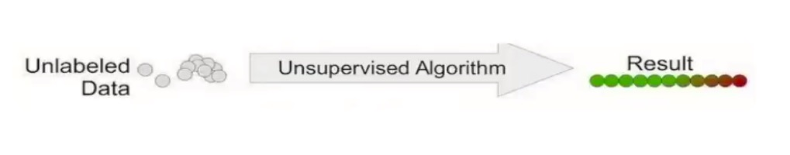

举个例子，无监督学习可以理解为一些有相同特征的人聚在一起，比如高中大学时期，意气相投，志同道合，但是其中的相同特征，我们也许很难说的清楚，这个过程，就是一个无监督学习的过程。

#### 3.2.3半监督学习

半监督学习：介于监督学习与非监督学习之间的一种学习方法。

3.2.4强化学习

强化学习：在没有指示的情况下，算法自己评估预测结果的好坏，从而使得计算机在没有学习过的问题上，依然具有很好的泛化能力。

强化学习与无监督学习的区别：强化学习有一个自身评估的过程，算法可以自己去评估预测结果的好坏，而无监督学习，并不会显示的去评估对与错。

### 3.3机器学习的核心思想

本质思想：使用现有的数据，训练出一个模型，然后再用这样一个模型去拟合其他的数据，给未知的数据做出一个预测。

例子：人类学习的过程——老师教数学题，学生不断的学习强化，抽象学习，掌握解题的思想，并达到举一反三，考试成绩是学习效果的检验。

数学原理：在数学上找到衡量预测结果与实际结果之间偏差存在一个函数，叫做损失函数。通过反复迭代的训练模型，学习特征，使偏差极小化。机器学习的目标就是通过不断的迭代使损失函数值越来越小，是一个求解最优化问题的过程。

例子：还是上面的例子，一般情况下，考试成绩越高，则学习较好，考试成绩越低，则学习较差，跟老师教的知识的掌握程度有一定相关性。学习成绩较低的同学，则掌握知识的程度不够好，在机器学习模型可以解释为，模型拟合的不够，那么成绩较低的同学通过不断的学习训练，减小偏差，使成绩越来越好，在机器学习方向就是使损失函数值越来越小，最终达到一个理想的成绩、模型。

### 3.4训练模型应避免的两种情况

过拟合：模型训练过度，假设过于严格。（增加训练批次与数据集，寻找最佳特征）

例子：判别图片是否是一片树叶：模型认为树叶一定包含锯齿，但事实上，没有锯齿的树叶很多很多，树叶是不一定包含锯齿的。所以把锯齿当做一个特征，就会出现过拟合。



欠拟合：模型有待继续训练，拟合能力不强。（增加训练批次与数据集，增加具有代表性的特征与参数）

例子：还使用上边的例子，判别图片是否是一片树叶，模型认为只要是绿色的就是树叶，但是是绿色的有可能是大树，树叶也一定都是绿色的，欠拟合只是某些特征相像，然后进行泛化，这样拟合效果就不强，最终导致偏差。



## 4，机器学习框架与选型

### 4.1机器学习常用编程语言

* Python
* C++
* Scala

### 4.2机器学习常用框架

* 统计学习：spark（ml/mllib） scikit-learn Mahout
* 深度学习：TensorFlow，Caffe，Keras（x on soark & sparknet）

### 4.3使用spark的好处

* 技术栈统一：便于整合spark各个模块
* 机器学习模型的训练是迭代过程，基于内存的计算效率更高
* 天然的分布式：弥补单机计算能力的不足，具备弹性扩容的能力
* 原型即产品：spark可直接适用在生产环境
* 支持主流深度学习框架，框架运行在spark上
* 自带矩阵计算和机器学习库，算法全面

# 二、初识MLlib

## 1，MLlib概述

* 是基于spark core的机器学习库，具有spark的优点
* 底层计算经过优化，比常规编码效率往往要高
* 实现了多种机器学习算法，可以进行模型训练及预测

## 2，Mllib数据结构

### 2.1本地向量

本地向量是存储在本地节点上的，其基本数据类型是Vector，有两个子集，分别是密集的与稀疏的，一般适用Vectors工厂类来生称，例如：Vectors.dense(1.0,2.0,3.0)。

### 2.2标签数据

标签数据：监督学习是（X，Y）数据形式，其中Y就是标签，X是特征向量，就是根据X与Y，寻找映射法则，这一组数据就成为标签数据。LabeledPoint（1.0，Vectors.dense(1.0,2.0,3.0)）。

### 2.3本地矩阵

与向量类似，本地矩阵类型为Matrix，分为稠密与稀疏两种类型。同样使用工厂方法Matrices来生成，MLlib的矩阵是按列存储的。创建3乘3单位矩阵：Matrices.dense(3,3,Array(1,0,0,0,1,0,0,0,1))

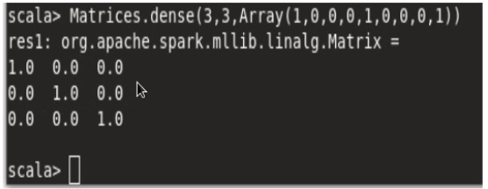

### 2.4分布式矩阵

分布式矩阵就是把一个矩阵数据分布式的存储到多个节点的RDD中，讲分布式矩阵进行数据转换需要全局的shuffle过程，最基本的分布式矩阵是RowMatrix。

### 2.5分布式数据集

RDD、Dataset、DataFrame都是spark的分布式数据集的数据格式，三者在一定程度上可以互相转化，有各自的适用范围。其中RDD是最为基础与简单的一种数据集形式。

* RDD，弹性分布式数据集，是spark中结构最简单，也是最常用的一类数据集形式。可以理解为把输入数据进行简单的封装之后形成的对内存数据的抽象。

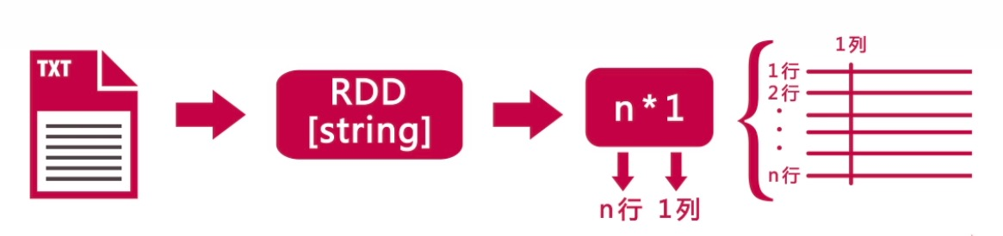

* Dataset，与RDD分行存储没有列的概念不同，Dataset引入了列的概念，这一点类似于一个csv文件的结构，类似于一个简单的二维表。

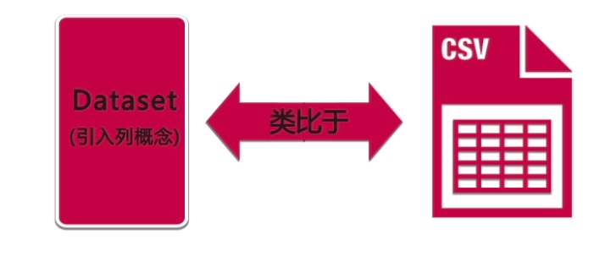

* DataFrame，结构与Dataset类似，都引入了列的概念，与Dataset不同的是，DataFrame中的每一行都再次被封装称Row的对象，需要通过Row对象的方法来获取到具体的值，而Dataset直接就是具体的值。

## 3，MLlib与ml

### 3.1spark提供的机器学习算法

* 通用算法：分类，回归，聚类等等。
* 特征工程类：降维，转换，选择，特征提取等。
* 数学工具：概率统计，矩阵运算等。

### 3.2MLlib与ml的区别

MLlib采用RDD形式的数据结构，而ml使用DataFrame的数据结构，官方希望用ml逐步替换MLlib。

## 4，MLlib的应用场景

* 海量数据的分析与挖掘。传统机器学习与MLlib的最大区别就是，传统机器学习是单机模式，而MLlib是多节点分布式的，对海量数据进行分析与挖掘时，具有明显优势。
* 大数据机器学习系统。例如自然语言处理类的系统，推荐系统等，需要实时进行数据的收集、任务调度、定期更新训练模型，利用spark streaming+MLlib即可实现。

# 三、Spark的矩阵与向量

## 1，矩阵与向量的介绍

### 1.1矩阵

* Matrix：按照长方阵列排列的实数或复数的集合
* 矩阵在程序中以二维数组的形式存储，可以认为是一个二维表
* 矩阵可以进行加、减、数乘、叉乘等基本运算

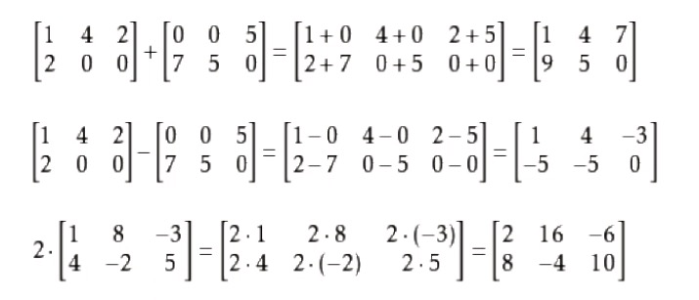

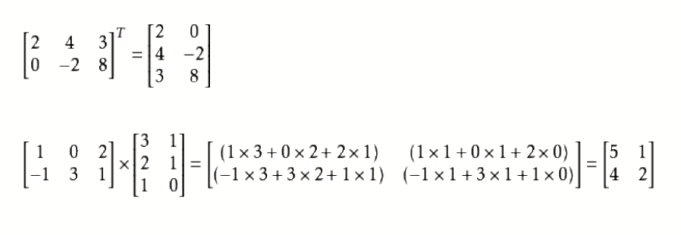

### 1.2向量

* Vector，向量又称矢量，是有方向和大小的量
* 矩阵中的每一行可以看做是个行向量，每一列就是一个列向量
* 向量也可以进行加、减、点积等运算，与矩阵操作类似
* 向量有大小，模长就可以看做向量的大小
* 向量有范数的概念，常用的主要是p范数

P范数：各个向量的p次方相加然后开p次方根，特殊的当p=2时为向量的模长。

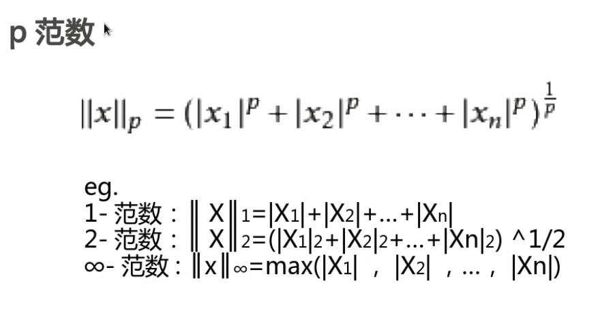

## 2，在spark中实践向量的使用

要实现向量的运算需要用breeze

## 3，在spark中实践矩阵的使用

# 四、Spark基础统计模块

## 基础统计模块介绍

* Spark的基础统计模块即MLlib组件中的Basic Statistics部分
* Basic Statistics主要包括Correlation（相关系数）与Hypothesis testing（假设检验）等
* 封装在org.apache.spark.mllib.stat._中

### 常用的统计学知识

* 描述性统计：平均数，方差，众数，中位数等
* 相关性度量：spark提供了皮尔逊和斯皮尔曼相关系数，反应变量间的相关关系密切程度
* 假设检验：根据一定假设条件，由样本推断总体的一种统计学方法，spark提供了皮尔森卡方检测。根据之前设定的假设条件，使用样本进行一个简单的统计，会生成一个结果，根据结果来判断假设条件是否符合，从而从假设条件判断总体的情况。

### 描述性统计

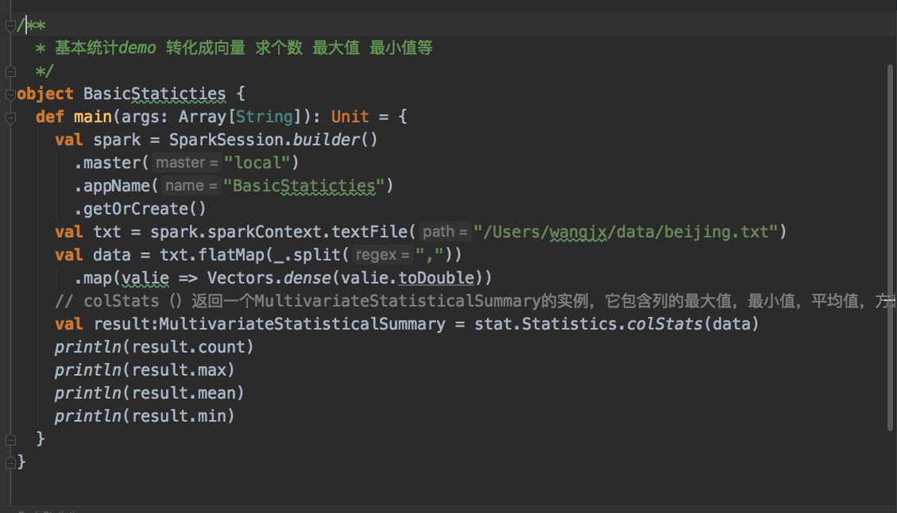

### 相关系数

相关性度量：是一种研究变量之间线性相关程度的量，主要介绍皮尔逊相关系数。

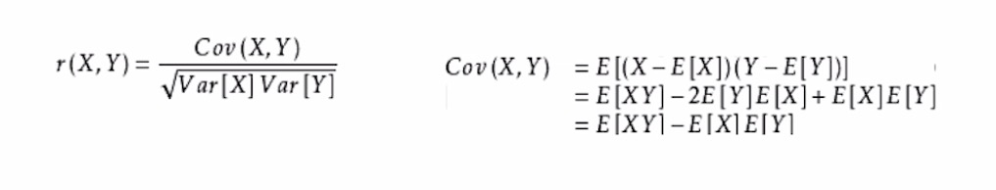

皮尔逊相关系数例子：

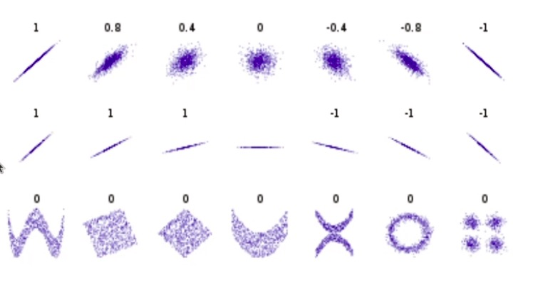

相关系数demo：

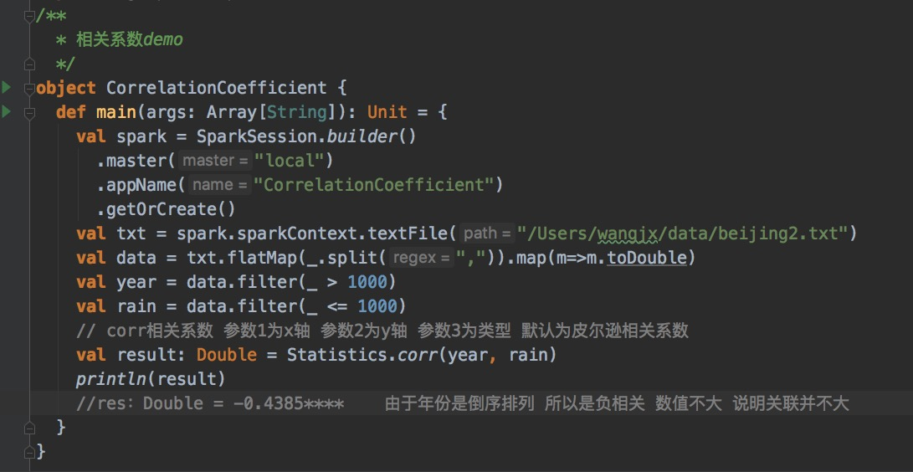

### 假设检验

假设检验：

* 根据一定假设条件，由样本推断总体的一种统计学方法。基本思路是先提出假设（虚无假设），使用统计学方法进行计算，根据计算结果判断是否拒绝假设。
* 假设检验的统计方法有很大，如卡方检验，T检验等
* Spark实现的是皮尔森卡方检验，它可以实现适配度检测和独立性检测

皮尔森卡方检验

* 皮尔森卡方检验是最常用的卡方检验，可以分为适配度检验和独立性检验
* 适配度检验：验证观察值的次数分配与理论值是否相等，比如旋转五角星。
* 独立性检验：两个变量抽样到的观察值是否相互独立，就是两个事件是否相互独立。

判断是否是独立事件（默认是独立事件），假设检验demo：

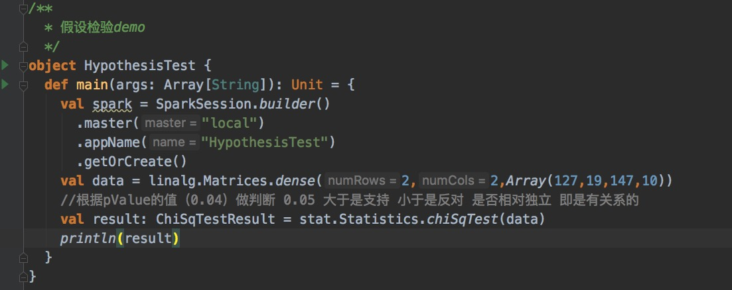

结果与0.05比，结果否定了假设检验，说明男女跟左撇子有关系：

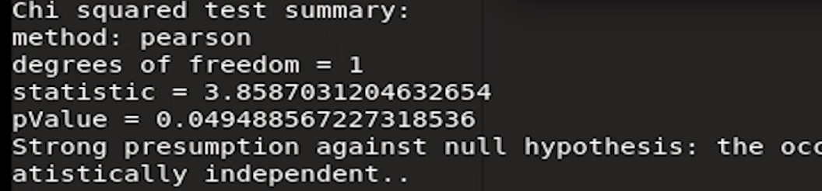

# 五、Spark实现回归算法

## 1，回归分析概述

### 1.1回归分析介绍

* 回归与分类类似，回归预测结果是连续的，而分类的预测结果是离散的。
* 回归与分类的区别与联系

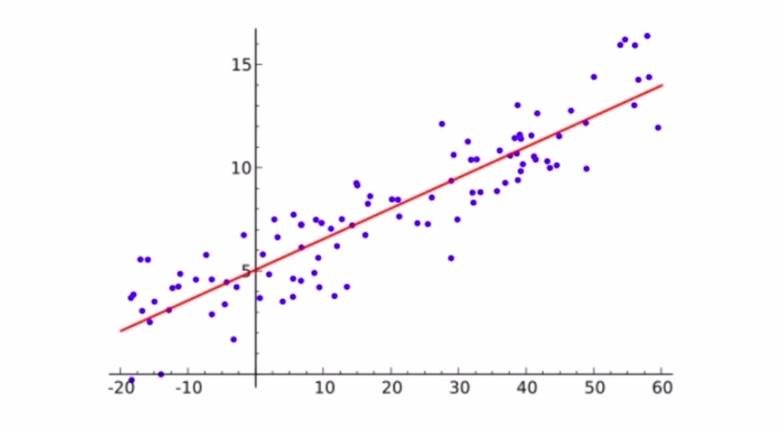

## 2，线性回归

### 2.1线性回归简介

* 在回归分析中，自变量与因变量之间满足或基本满足线性关系，可以使用线性模型进行拟合。
* 如回归分析中，只有一个自变量的即为一元线性回归，其自变量与因变量之间的关系可以用一条直线近似表示。
* 同理，对于多变量的回归成为多元线性回归，其可以用一个平面或超平面来表示。

### 2.2使用线性回归的前提条件

* 自变量与因变量之间具有线性趋势，前面介绍过相关系数
* 独立性：因变量之间取值相互独立，不存在关联

### 2.3线性回归算法原理

#### 2.3.1回顾机器学习模型

#### 对于统计学习来讲，机器学习模型就是一个函数表达式，其训练过程就是在不断更新这个函数式的参数，以便这个函数能够对未知数据产生最好的预测效果。

* 机器学习的过程，与人的学习过程原理是一样的，都是先学习后使用，归属于人工智能领域。

#### 2.3.2何为好的预测效果？

* 使损失函数值最小化。例如：用一个模型预测是否会下雨，如果模型预测错误一天，则损失函数加1，那么机器学习算法的直接目的就是想法设法调节这个函数的参数，以便能够使预测错误的天数减少，也就是降低损失函数值，同时，也提高了预测的准确率。

#### 2.3.3再谈线性回归

* 线性回归是最简单的数学模型之一
* 线性回归的步骤是先用既有的数据，探索自变量X与因变量Y之间存在的关系，这个关系就是线性回归模型中的参数。有了它，我们就可以用这个模型对未知数据进行预测了。
* 机器学习的模型基本的训练过程也是如此，线性回归属于监督学习。

#### 2.3.4线性回归数学模型

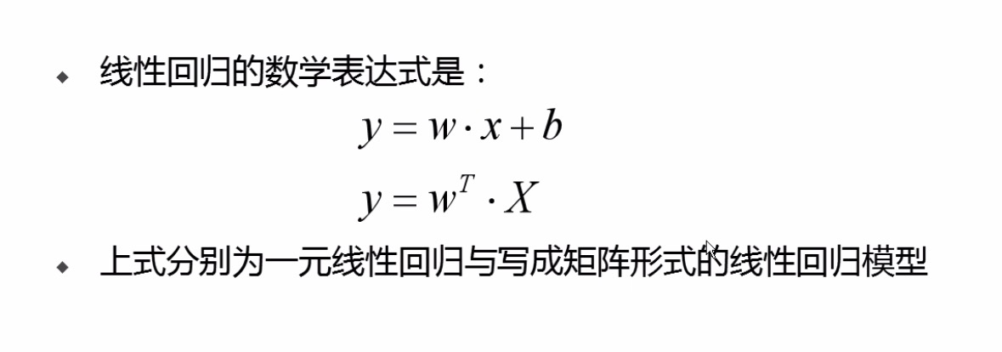

### 2.4最小二乘法

* 最小二乘法又称为最小平方法，通过最小化残差平方和来找到最佳的函数匹配。
* 残差：预测值与观察值（计算）之间的差值。
* 误差：预测值与实际值（计算）之间的差值。
* 最小二乘法以残差的平方和作为损失函数，用于衡量模型的好坏。利用最小二乘法可以实现对曲线的拟合。

#### 2.4.1最小二乘法原理

* 最小二乘法是残差平方和，自变量与因变量已知，最高次为二次，所以有一个最值点，对常数求偏导数，求出两个常数值，即为最合适对回归线

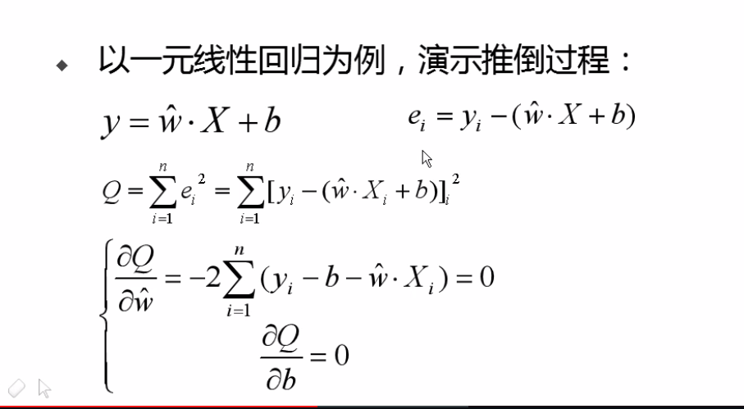

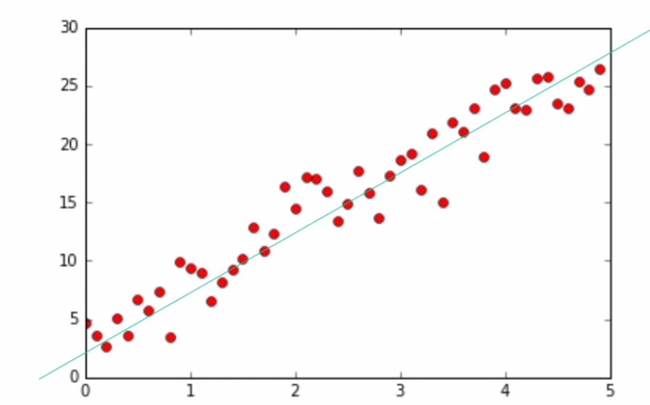

### 2.5随机梯度下降

**2.5.1概念**

随机梯度下降（SGD）是一种机器学习中常用的优化方法，它是通过不断迭代更新的手段，来寻找某一个函数的全局最优解（近似）的方法。与最小二乘法类似，都是优化算法，随机梯度下降特别适合变量众多，受控系统复杂的模型（不适合求导的），全程是求近似最优解，最终收敛。

#### 2.5.2梯度

梯度是微积分中的一个算子，用来求某函数在该点处沿着哪条路径变化最快，通俗理解为在哪个路径的几何形态更为陡峭。

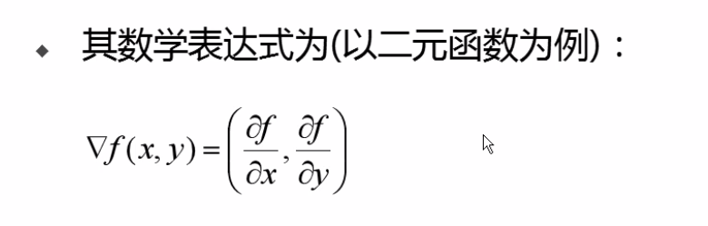

#### 2.5.3线性模型的梯度下降推导

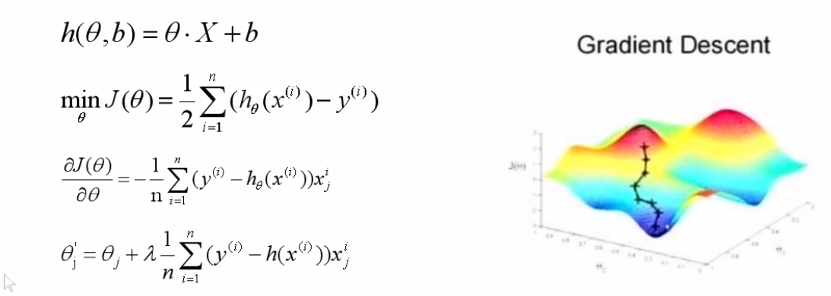

其中随机体现在在m个样本中取出n个，陡峭程度用拉姆达表示。

#### 2.5.4随机梯度下降优点

* 随机梯度下降的随机体现在进行梯度计算的样本是随机抽取的n个，与直接采用全部样本相比，计算量更少
* 随机梯度下降善于解决大量训练样本的情况
* 学习率决定了梯度下降的速度，同时，在SGD的基础上引入了动量的概念，从而进一步加速收敛速度的优化算法也陆续被提出。

### 2.6线性回归

* Fit函数进行训练，transform函数进行预测
* Demo

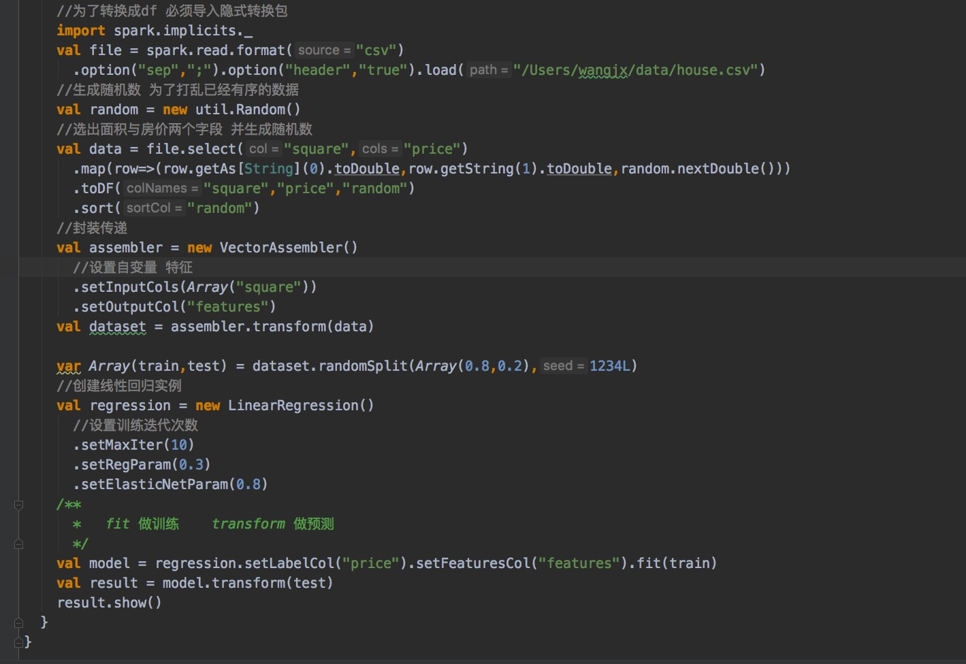

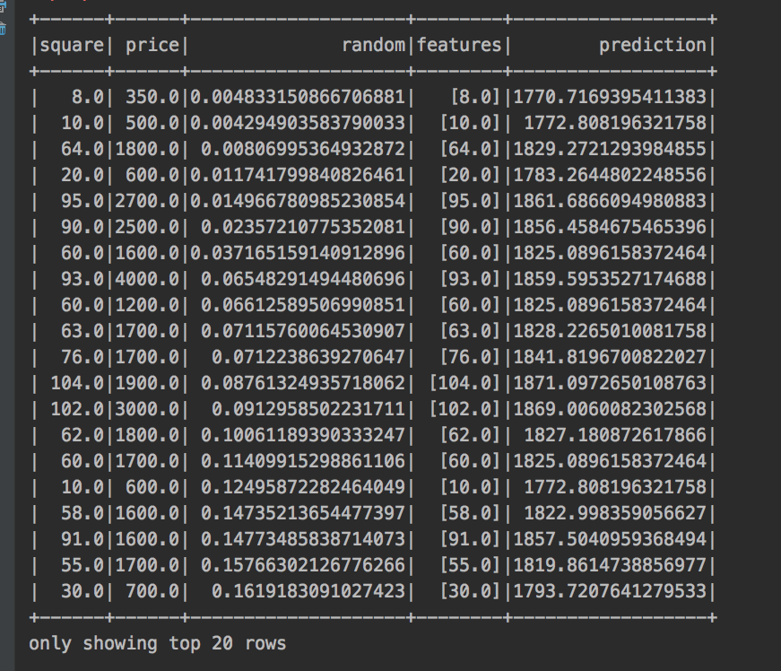

## 3，逻辑回归

#### 3.1线性VS非线性

* 线性简言之就是两个变量之间存在一次方函数关系
* 自然界中变量间更多的关系是非线性的，绝对的线性关系相对很少
* 在选择数学模型进行拟合的时候，很多情况使用非线性函数构造的模型可能比线性函数模型更好。

#### 3.2逻辑回归

* 逻辑回归是一种广义上的线性回归，但是与线性回归模型不同的是，其引入了非线性函数。
* 逻辑回归可以用于非线性关系的回归拟合，这一点是线性回归所不具备的。

#### 3.3逻辑回归原理数学推导

* 能够对非线性的函数关系进行较好的预测

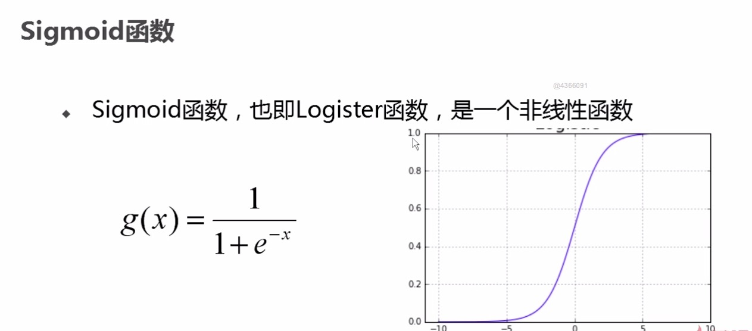

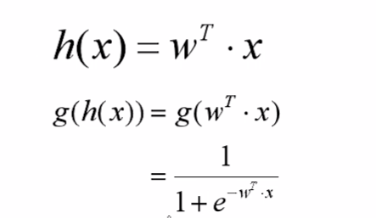

#### 3.4正则化原理

* 训练轮次并不是越多越好，容易过拟合

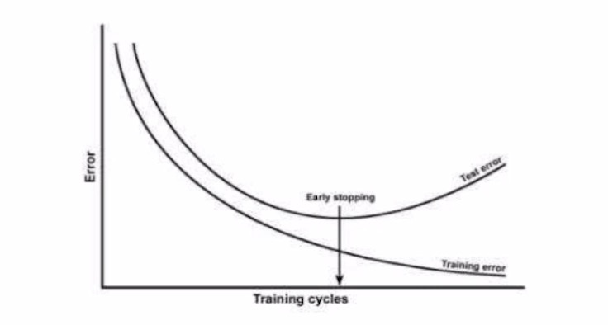

* 对于欠拟合状态，只需要加大训练轮次，增加特征量，使用非线性模型等即可实现。
* 过拟合比较麻烦，常用的减少过拟合的方法有交叉验证法，正则化方法等。
* 交叉验证法，就是在训练过程中，将训练数据集拆分为训练集和验证集两个部分，训练集专用训练模型，验证集只为检验模型预测能力，当二者同时达到最优时，即是模型最优的时候。

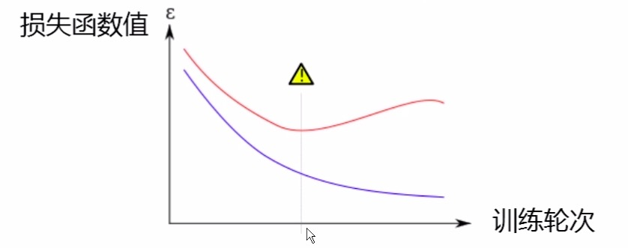

* 原理：出现过拟合现象，在损失函数的计算中，对模型的复杂程度进行量化，越复杂的模型，就越对其进行惩罚，以便使模型更加中庸，通过动态调节惩罚程度，来防止模型过于复杂。

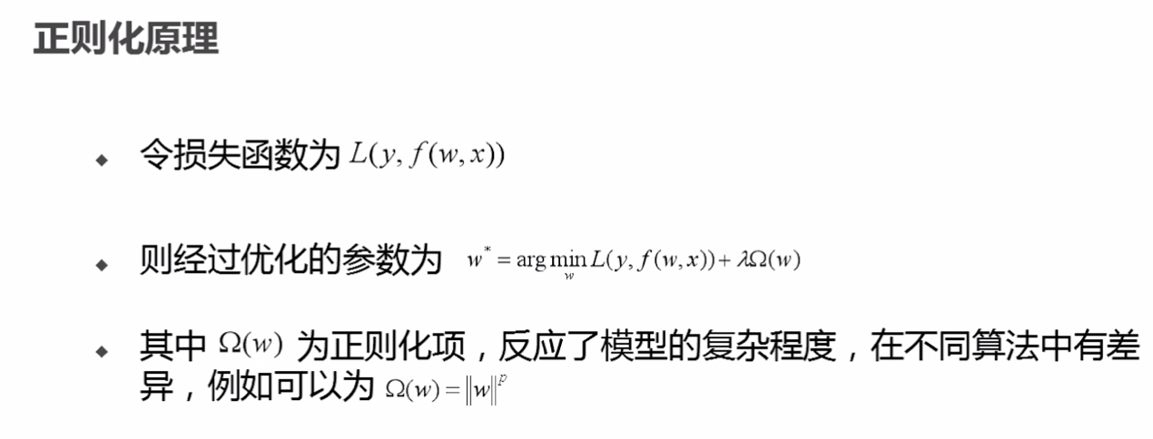

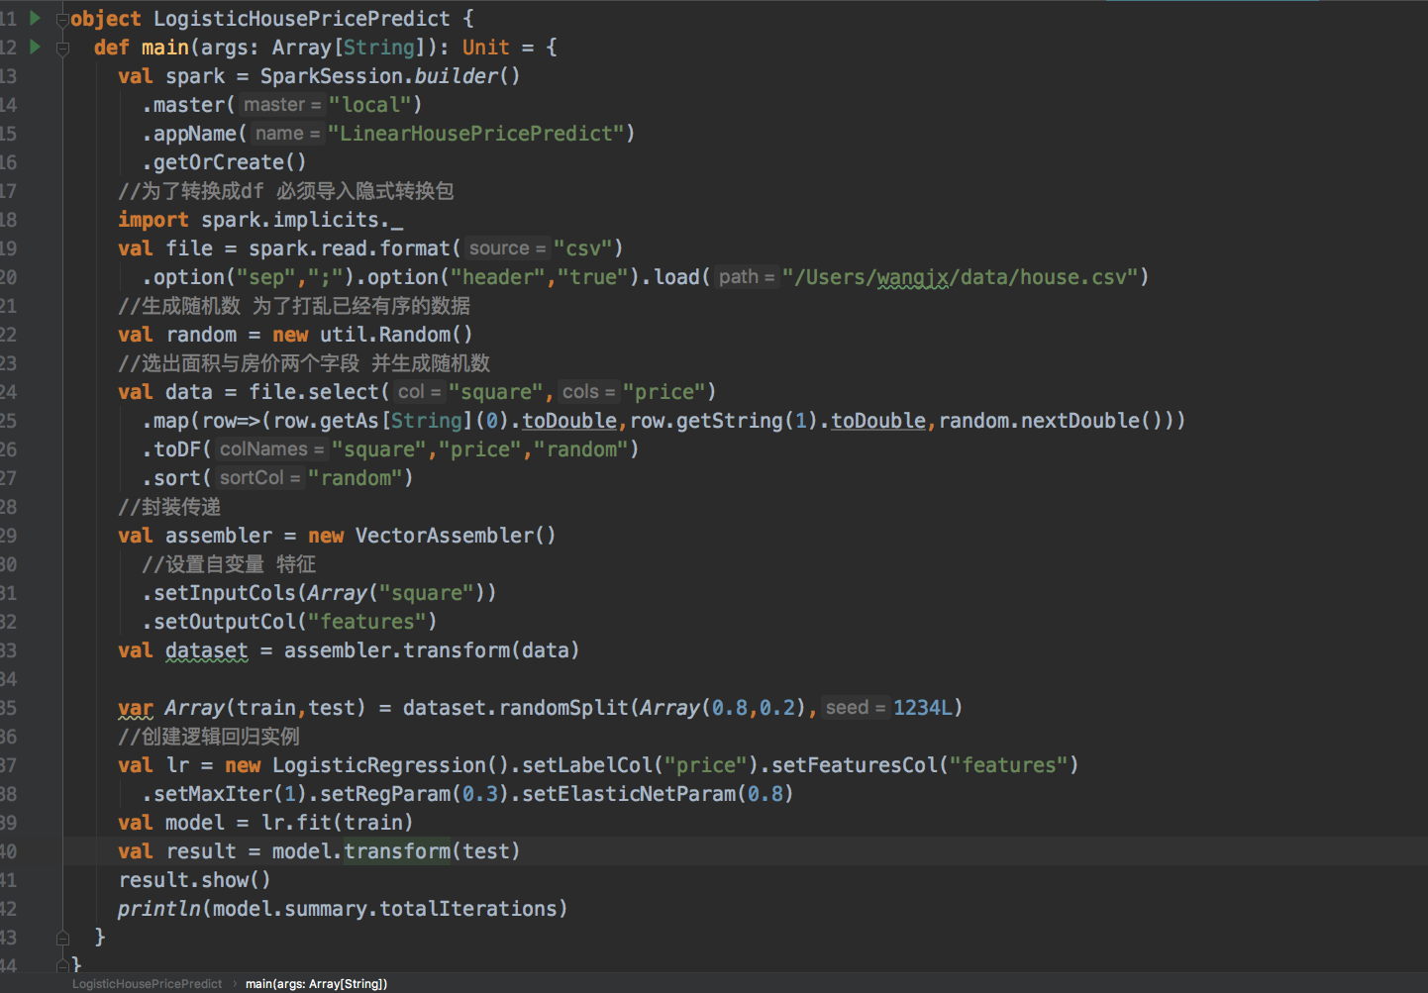

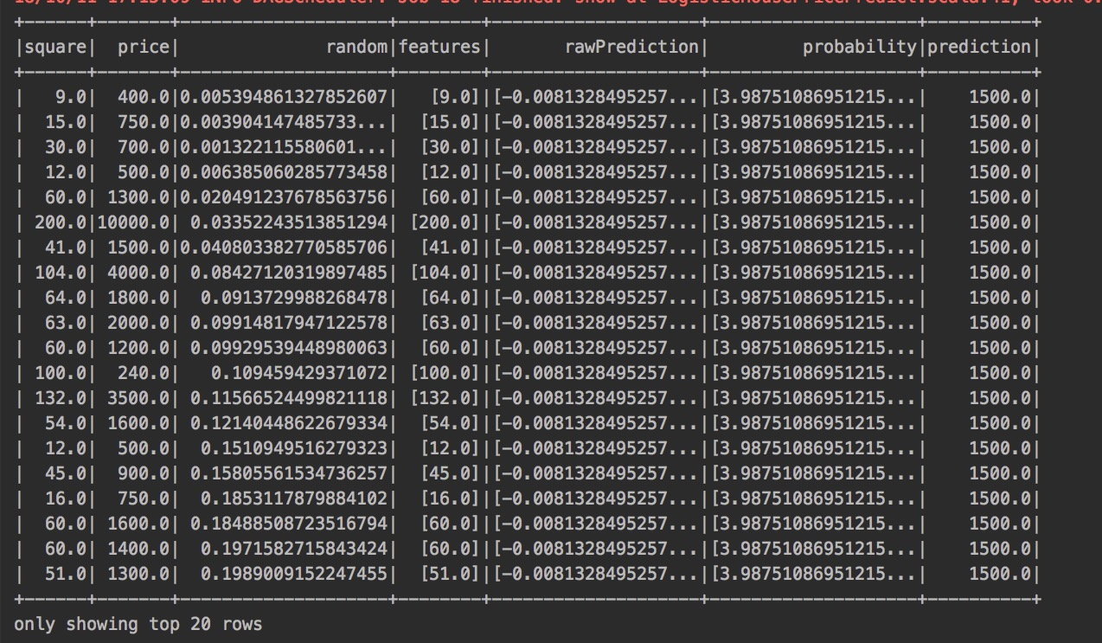

## 4，保序回归

* 保序回归是用于拟合非递减数据（非递增也一样）的一种回归分析，保序回归能够使得拟合之后的误差最小化
* 保序回归与线性回归对比

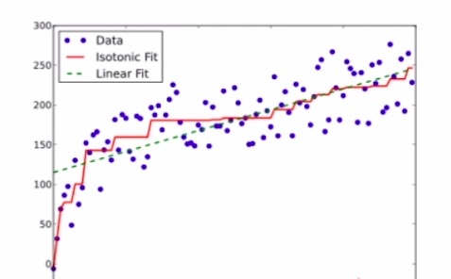

* 保序回归用于拟合非递减数据，不需要事先判断线性与否，只需数据总体的趋势是非递减的即可。例如研究某种药物的使用剂量与药效之间的关系。

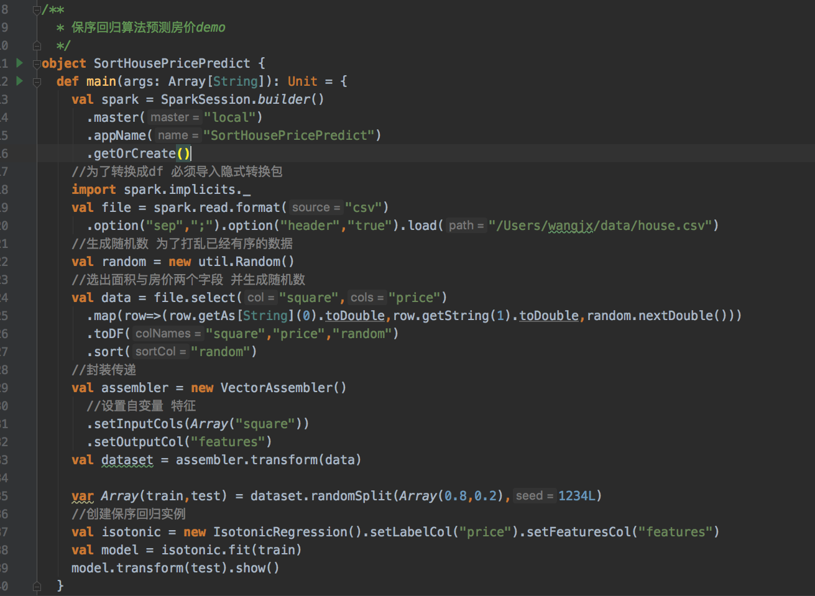

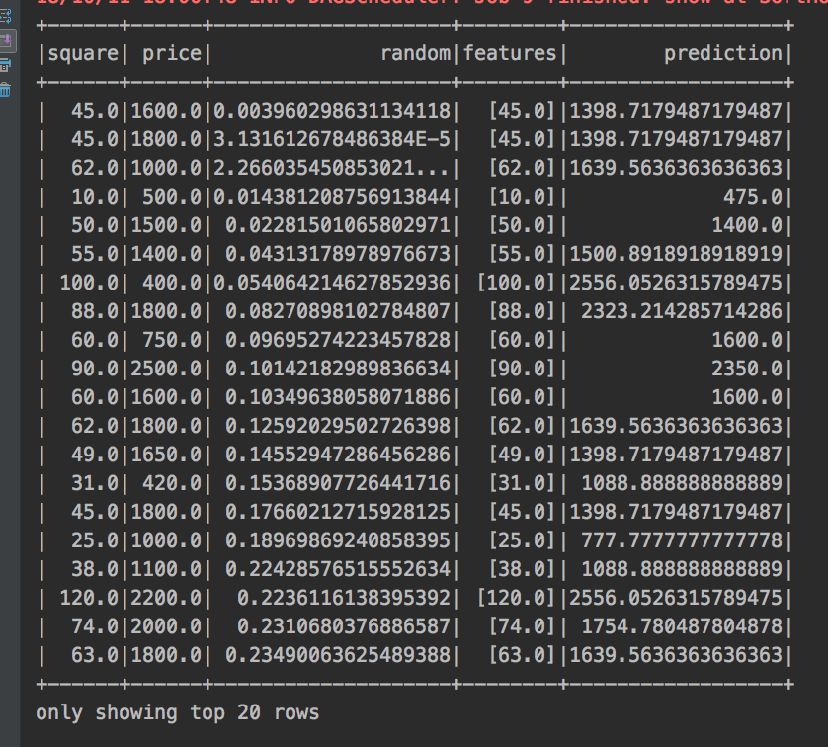

# 六、Spark实现分类算法

## 6.1，朴素贝叶斯算法

### 6.1.1朴素贝叶斯简介

* 朴素贝叶斯算法是基于贝叶斯定理和特征条件独立假设的一种分类方法。
* 朴素贝叶斯算法是一种基于联合概率分布的统计学习方法。
* 朴素贝叶斯算法实现简单，效果良好，是一种常用的机器学习方法。

### 6.1.2朴素贝叶斯算法原理

* 贝叶斯定理

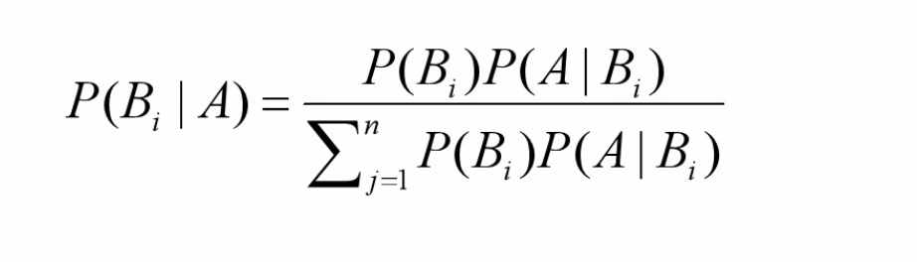

* 朴素贝叶斯算法的基本假设是条件独立性，这是一个较强的前提条件，因而朴素贝叶斯算法易于实现，但是分类性能可能不会很高，对数据的质量要求比较严格。
* 朴素贝叶斯算法要求输入变量是条件独立的，但是如果它们之间存在概率依存关系，就超出该算法范畴，属于贝叶斯网络。
* 朴素贝叶斯公式

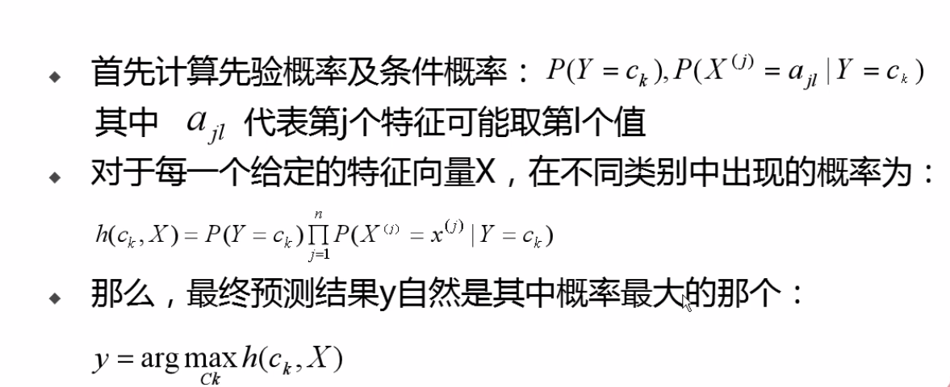

第一个是第几个特征取哪个值。

第二个是Y能取到的某一个类别，X代表特征向量。

第三个Y在哪一个中概率最大。

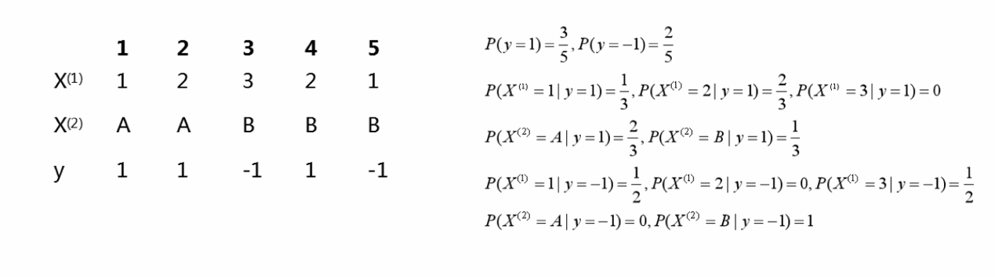

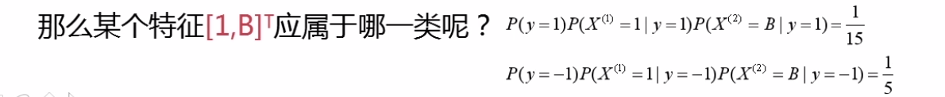

### 6.1.3 朴素贝叶斯算法demo

鸢尾花数据集：Iris数据集是常用的分类实验数据集，由Fisher, 1936收集整理。Iris也称鸢尾花卉数据集，是一类多重变量分析的数据集。数据集包含150个数据集，分为3类，每类50个数据，每个数据包含4个属性。可通过花萼长度，花萼宽度，花瓣长度，花瓣宽度4个属性预测鸢尾花卉属于（Setosa，Versicolour，Virginica）三个种类中的哪一类。

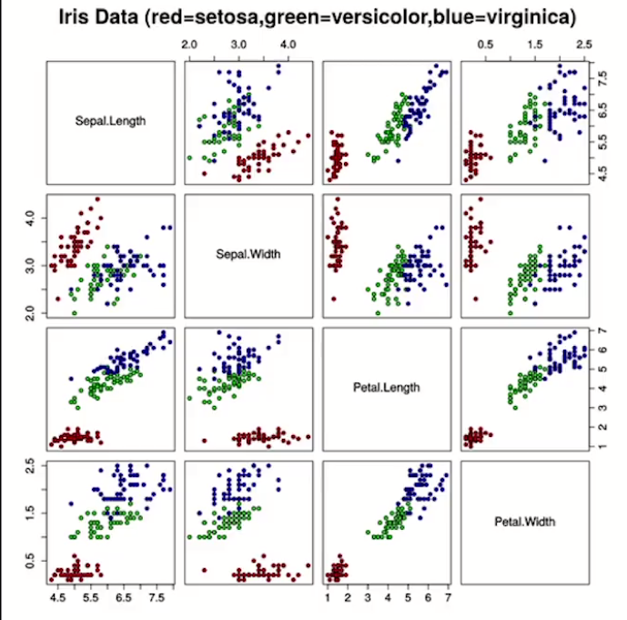

Demo：

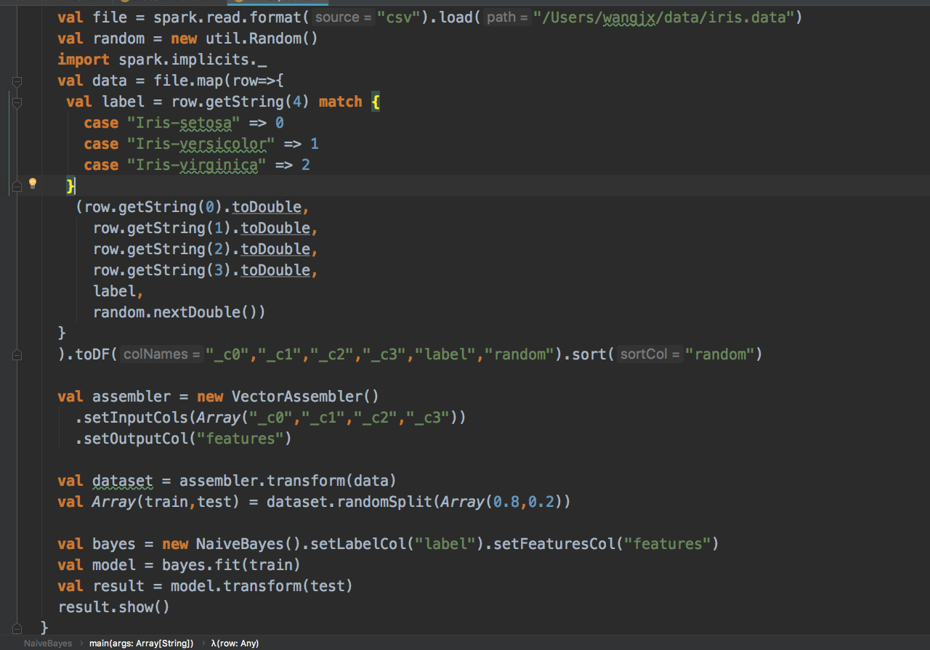

## 6.2，支持向量机算法

### 6.2.1支持向量机介绍

* 支持向量机（SVM）是一种用来分类的算法，当然，在这基础上进行改进，也可以进行回归分析（SVR）。
* SVM是最优秀的分类算法之一，即便是在如今深度学习盛行的时代，仍然具有很广泛的应用。
* SVM被设计成一种二分类的算法，当然，也有人提出了使用SVM进行多分类的方法，但是SVM依然主要被用在二分类中。

### 6.2.2支持向量机原理

可能大家认为最简单的一种分类方法大概就是划分阈值，例如判断一个人是否是秃头，头顶区域头发数量小于100根则是秃头，而SVM也是遵循这个道理，只不过阈值寻找过程更复杂，是用算法完成。

SVM的主要思想是寻找能够将数据进行分类的平面或者超平面，在平面上的则是A类，在平面下的则是B类，因此，SVM是一种二分类算法。因此，这个阈值更贴切的说应该称为边界，而这个边界恰恰是通过向量来表示的，故而这个边界我们就称为支持向量。支持向量决策边界的最大化，结构风险的最小化（只有一个）。

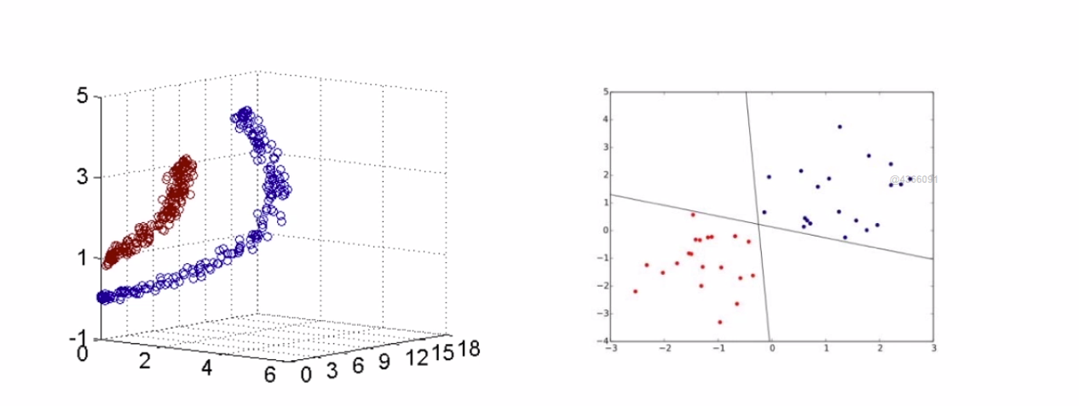

在很多情况下，数据集并不是线性可分的，例如：

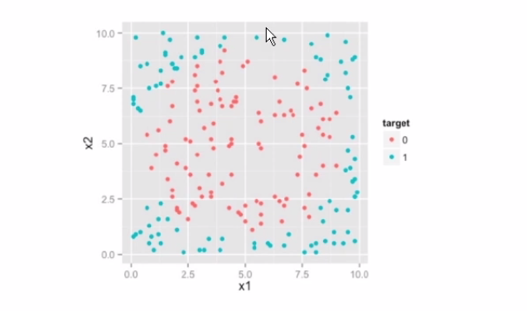

SVM的核函数。SVM虽然只能进行线性分类，但是，可以通过引入核函数，将非线性的数据，转化为另一个空间（希尔伯特空间）中的线性可分数据，这叫支持向量机的核技巧，可以认为是支持向量机的精髓之一。

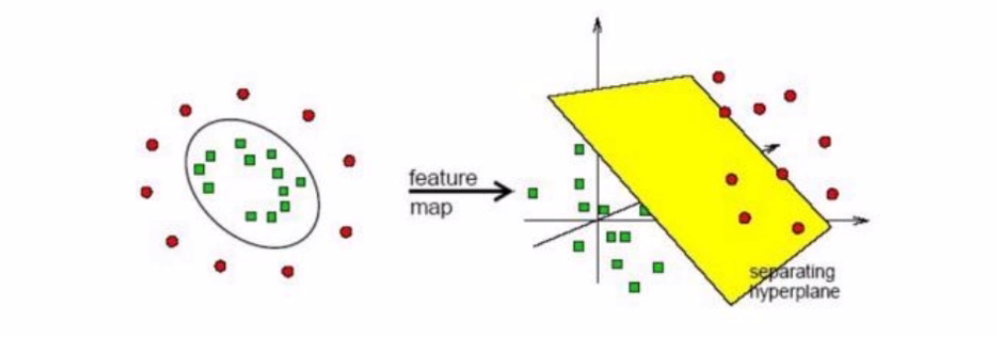

SVM类别：

* 基于硬间隔最大化的线性可分支持向量机（过于较真，无法容忍噪声和边缘数据）。
* 基于软间隔最大化的线性支持向量机。
* 使用核函数的非线性支持向量机。

数学原理：

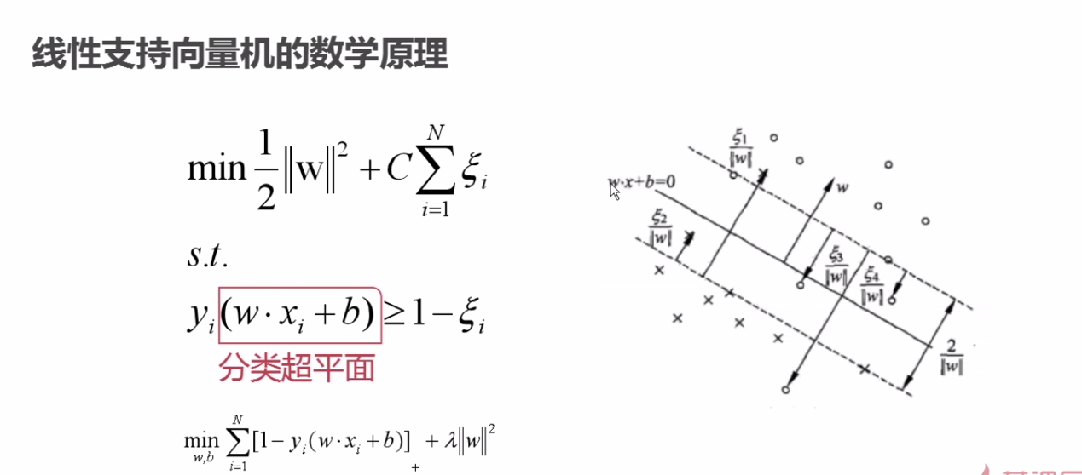

### 6.2.3支持向量机demo（spark不支持核函数）

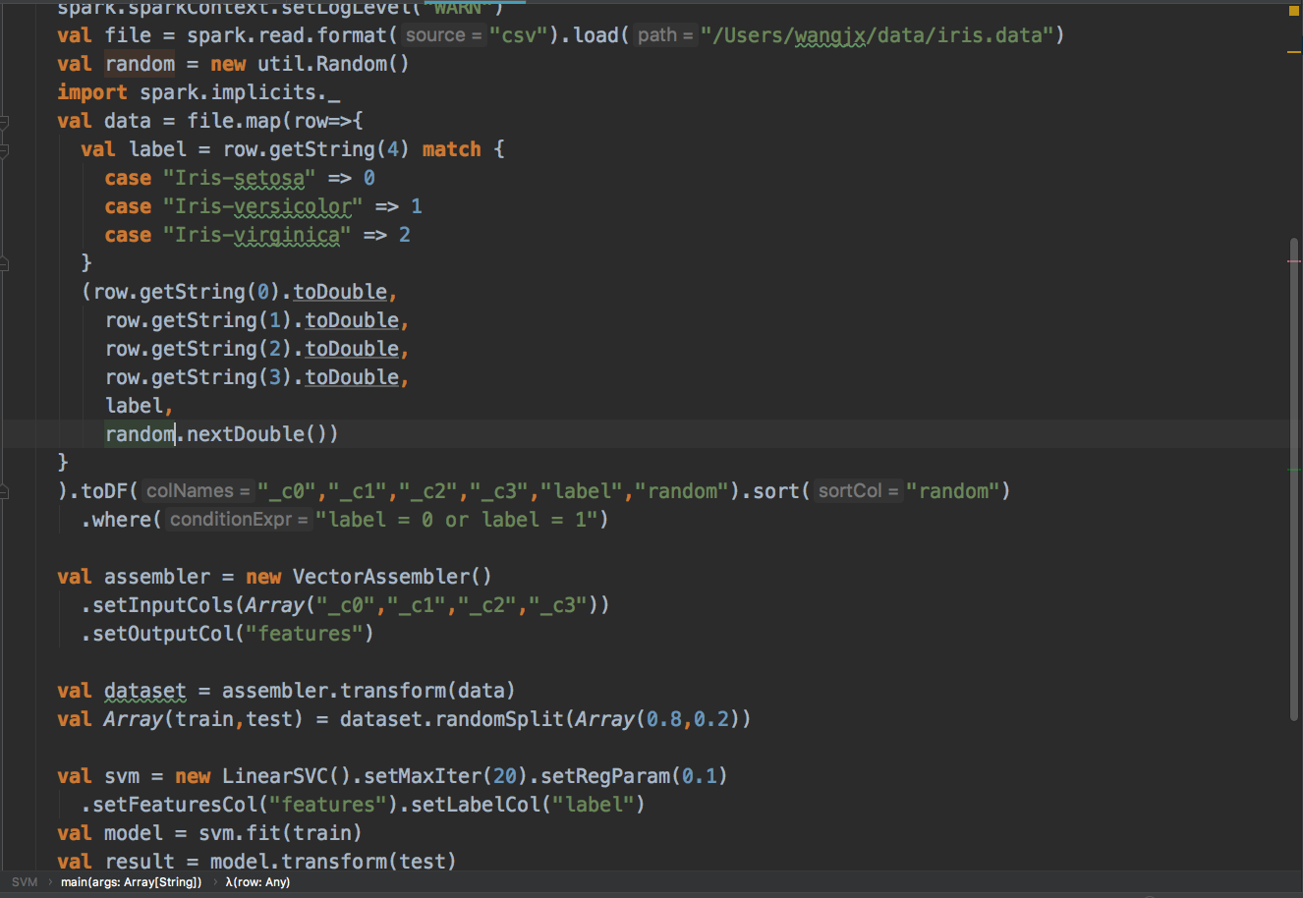

## 6.3，决策树算法

### 6.3.1决策树介绍

* 决策树因其进行决策判断的结构与数据结构中的树想通，故而得名。
* 决策树算法既可以实现分类，也可以实现回归，一般用作分类的比较多。例如if else就是一种简单的决策树。
* 决策树的解法有很多，例如ID3，C4.5等，其使用了信息论中熵的概念。

### 6.3.2决策树的优点与缺点

优点：

* 决策树原理简单，易于实现
* 决策树能够实现多分类
* 能够在较短的时间内对大型数据源作出预测，预测性能较好

缺点：

* 对输入特征要求较高，很多情况下需要做预处理
* 识别类别过多时，发生错误的概率较大

### 6.3.3决策树算法原理

例子：

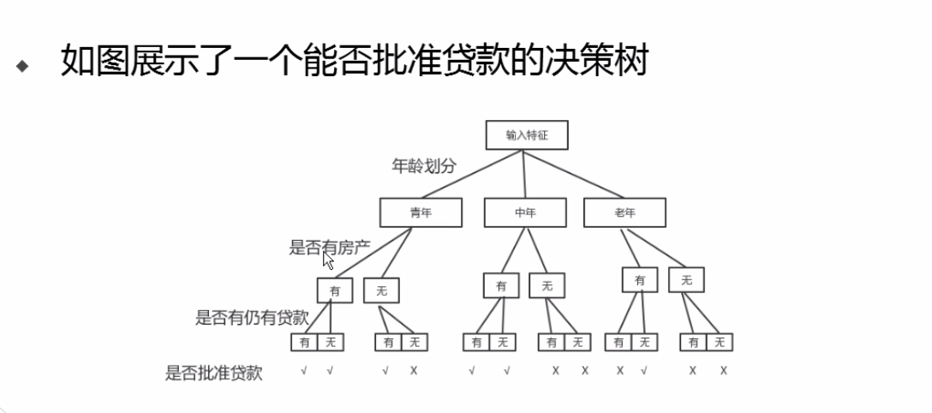

决策树的特征选择：输入变量的特征有很多，选择特征作为分类判断的依据之一便是能够具有很好的区分度，也就是说，选择出的变量能够更具有代表性，以至于区分程度更高，作为决策树的判断节点。

信息增益：信息熵反应的是一个随机变量或者系统中的信息混乱程度。信息熵越大，混乱程度越大，不确定性越大，信息熵越小，混乱程度越小，不确定性越小。

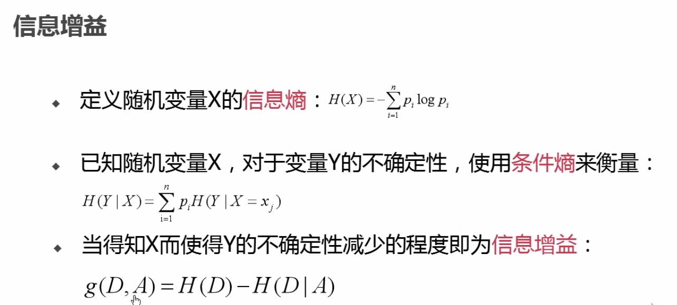

1，底数默认是2

3，获得一个更好的确定程度，不确定性减少的程度叫信息增益，越大越好。

决策树生成之ID3算法：

* ID3算法是一种决策树生成算法，其对于决策树各个节点应用信息增益准则从而选取特征 ，在树的每一层进行递归，从而构建整棵树。
* 从根节点开始，在每层选择信息增益最大的作为该节点的判断特征。
* 对所有节点进行相同操作，直到没有特征选择或者所有特征信息增益很小为止。

决策树的剪枝：

* 决策树是针对训练集进行递归生成的，这样对于训练集效果自然非常好，但是对未知数据的预测结果可能并不会很好。
* 即使用决策树生成算法生成的决策树模型过于复杂，对未知数据的泛化能力下降，即出现了过拟合现象。
* 过拟合是因为树的结构过于复杂，将树的结构精简，就能够减轻过拟合现象，即决策树的剪枝。

决策树剪枝算法：

* 决策树从叶节点开始递归的向根节点剪枝。
* 判断一个节点能否被剪掉，只需比较修建够与修建前的损失函数值大小即可。
* 如果在修建之后，损失函数值小于等于原先的损失函数值，则将该父节点变为新的叶节点即可。

Demo1:打印出准确率

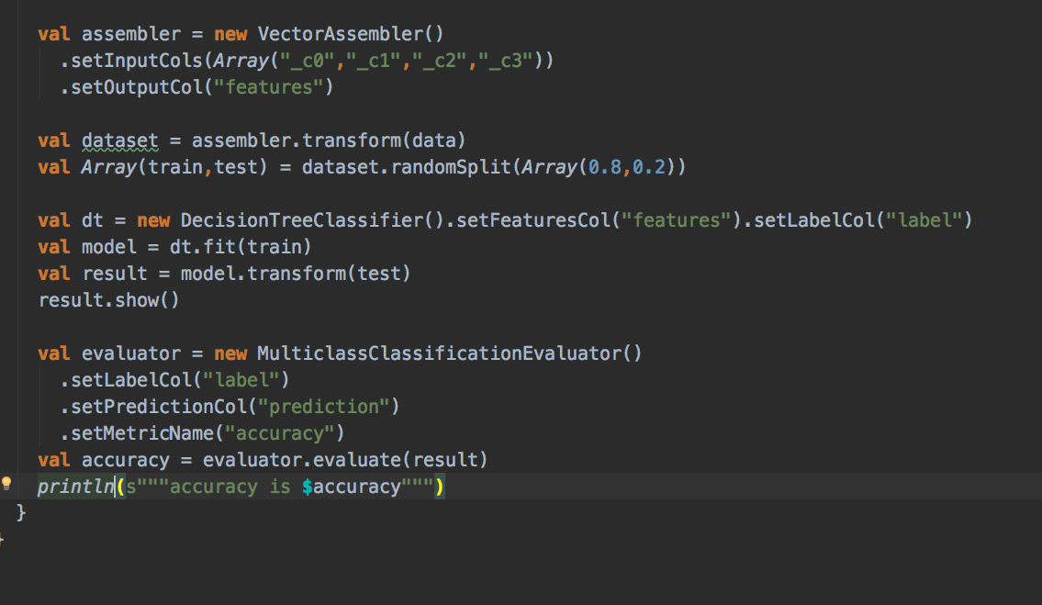

Demo2:身高体重

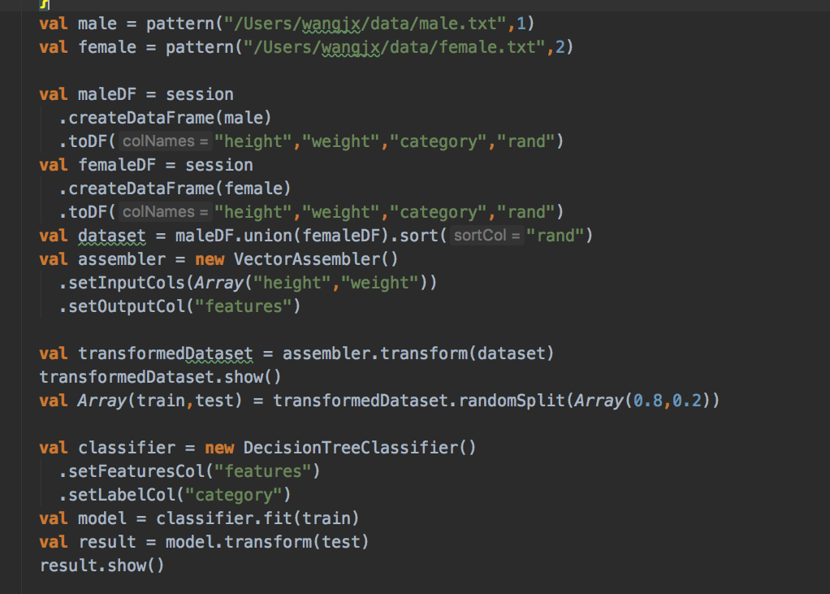

# 七、Spark实现聚类算法

## 7.1Kmeans算法

### 7.1.1Kmeans算法概述

分类、回归都属于监督学习，无监督学习不需要用户去指定标签，分类、回归算法都需要用户输入的训练数据集中给定一个明确的label。（X，Y对，X代表特征向量，Y代表具体的类别）无监督学习不需要人为去指定。

### 7.1.2Kmeans算法原理

Kmeans算法的描述（基于迭代）：

* 设置需要聚类的类别个数K，以及n个训练样本，随机初始化K个聚类中心。
* 计算每个样本与聚类中心的距离（一般为欧式距离：空间中两点之间的距离），样本选择最近的聚类中心作为其类别，重新选择聚类中心。
* 迭代执行上一步，直到算法收敛。（不断的更新聚类中心）
* 与K值关系很大，即使K值不变，每次聚类多结果也不是完全相同，大体相似。

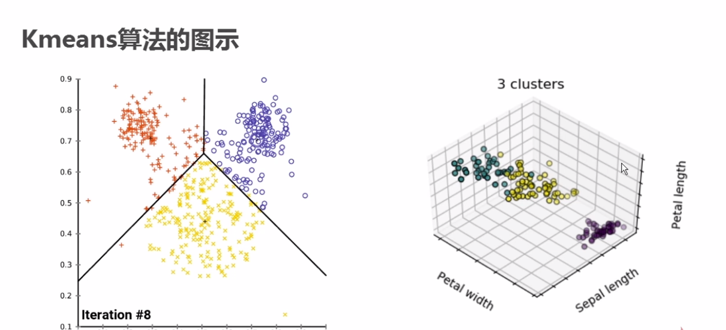

特征空间

### 7.1.3 Kmeans demo

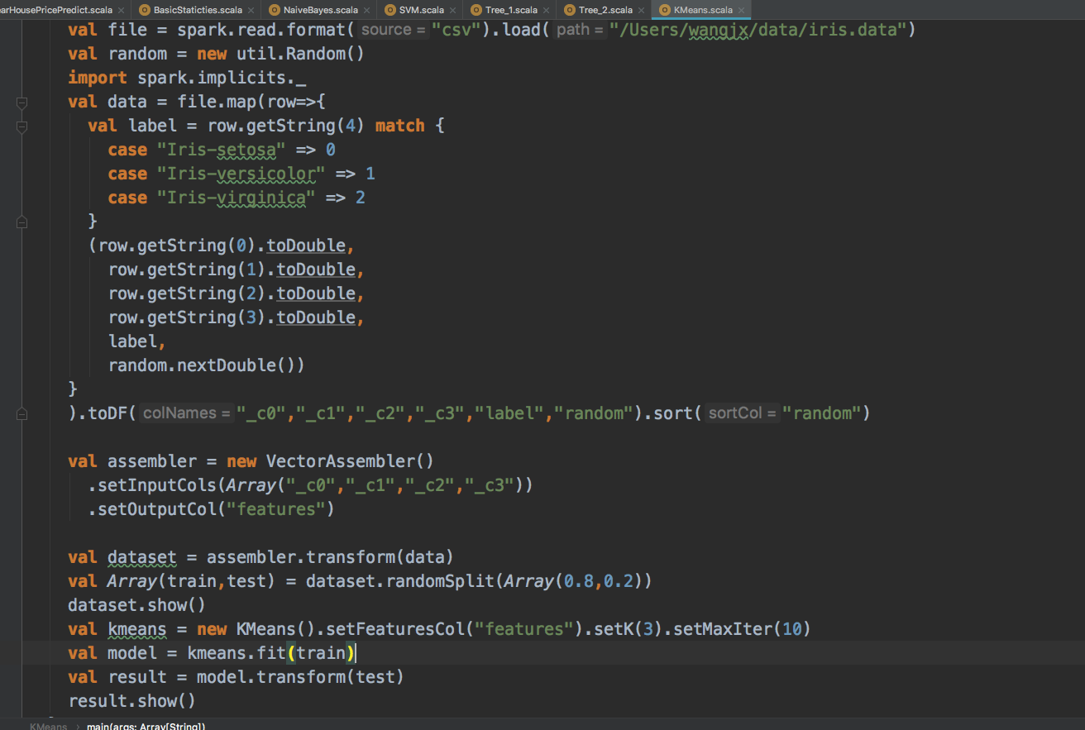

## 7.2LDA算法

### 7.2.1 LDA算法介绍

* LDA即文档主题生成模型，该算法是一种无监督学习。
* 将主题对应聚类中心，文档作为样本，则LDA也是一种聚类算法。
* 该算法用来将多个文档划分为K个主题，与Kmeans类似

### 7.2.2LDA算法原理

* LDA是一种基于概率统计的生成算法。
* LDA算法是一种常用的主题模型，可以对文档主题进行聚类，同样也可以用在其他非文档的数据中。
* LDA算法是通过找到词、文档与主题三者之间的统计学关系进行推断的。

文档条件概率：

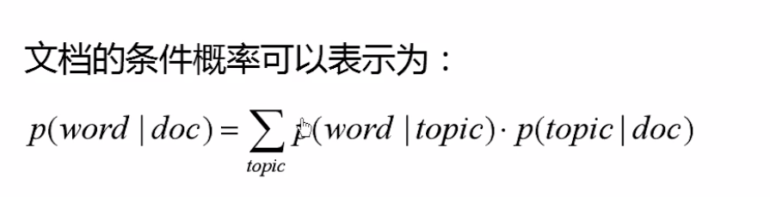

文档中的词，决定了文档的主题，文档中的词，对文档的主题具有很大的决定作用（例子）。

### 7.2.3 demo

用概率值表示聚类结果

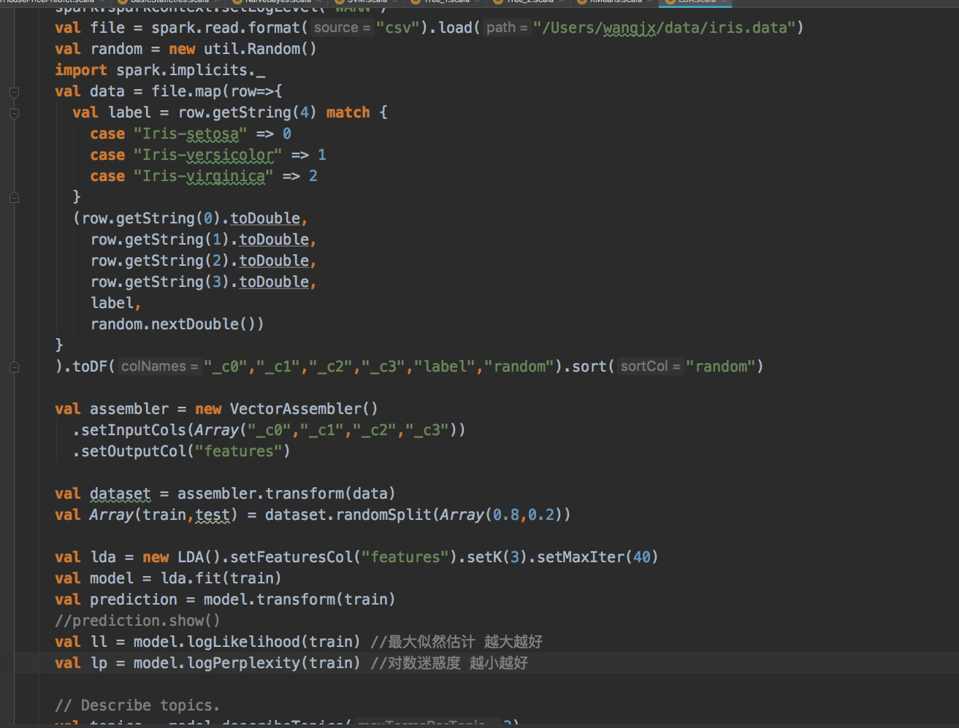

# 八、Spark实现降维

1，PCA算法介绍

降维：从高维度变为低维度的过程就是降维，例如拍照就是把处在三维空间中的人或者物转换到作为二维平面的照片中（肉眼也是降维）。降维有线性的，也有非线性的方法。在机器学习中可以简化运算，减少特征量，比如下雨，并不需要三维，二维就可以体验到，所以有的时候并不是特征量越多，效果越好。特征量增加，机器学习可能遇到维数灾难问题。

* PCA算法是一种常用的线性降维算法，算法类似于投影
* 降维简化了数据集，故可以视为一个压缩过程，在压缩过程中可能会有信息丢失，过滤掉一些无关紧要的信息，留下可以用做特征的主干信息。例如拍照，颜色过渡对于我们拍照的意义不大，主要是人脸的轮廓信息。PCA除了可以用来精简特征，还可以应用在图像处理中，例如用来人脸识别。PCA算法主要用在数据集的简化上。

2，PCA原理

* PCA是基于K-L变化实现的一种算法，对原有形式的一种变换。
* PCA算法在实现上用到了协方差矩阵，以及矩阵的特征分解。
* 基本主要内容在于求出协方差矩阵，然后求协方差矩阵的特征值与特征向量。

PCA算法步骤：

* 输入n行m列的矩阵X，代表m条n维数据，一列代表一条数据，一行代表一个维度。
* 将矩阵X的每一行进行零均值化处理。
* 求出X的协方差矩阵C。
* 求出协方差矩阵C的特征值与特征向量。
* 将特征向量按照特征值的大小从上至下依次排列，取前k行（k指特征值数量），作为矩阵p。
* 从n维特征压缩到k维特征。
* 求出p与原始矩阵X叉乘到结果，即为降维值k维到m条数据。

3，demo

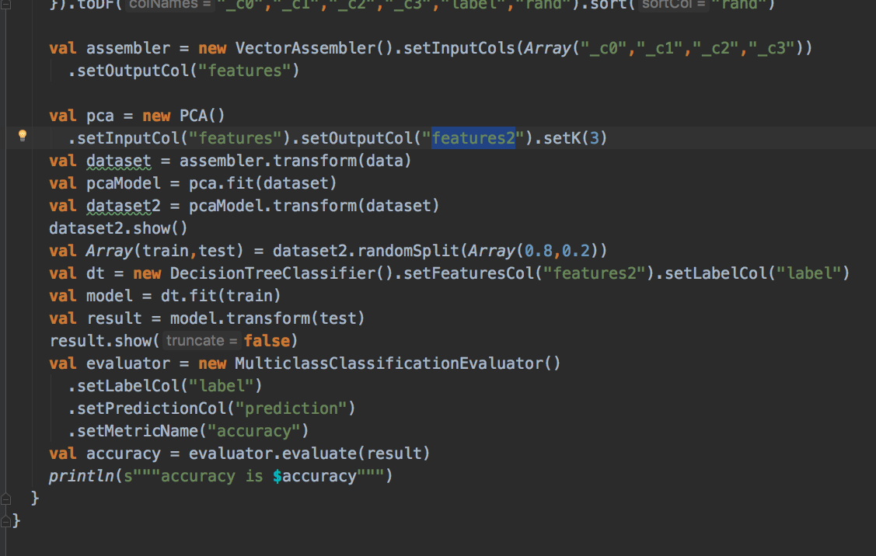

# 九、Spark实现推荐系统

## 1，spark实践文本情感分类demo

使用tf-idf分词：



## 2，spark实践推荐系统

### 2.1什么是推荐系统



### 2.2推荐系统有什么用

* 帮助顾客快速定位需求，节省时间。
* 大幅度提高销售量，例如亚马逊使用推荐系统，提高10%-20%的销售量。

### 2.3推荐系统的技术思想

* 推荐系统是一种机器学习的工程应用
* 推荐系统基于知识发现原理，进行未知的预测
* 核心内容是数据

### 2.4推荐系统原理

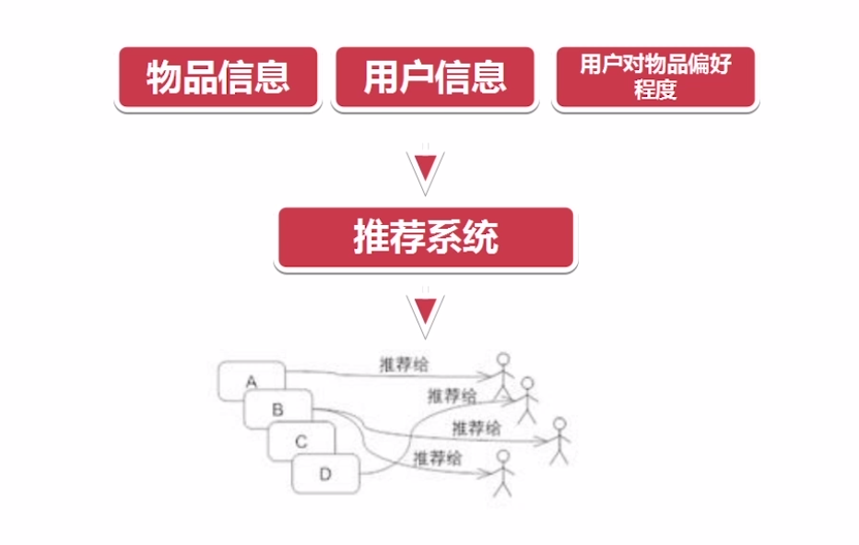

有物品信息，用户信息，用户对物品的偏好程度（相对抽象）。我今天在家乐福买了一个手套，我觉得这个手套很不好。

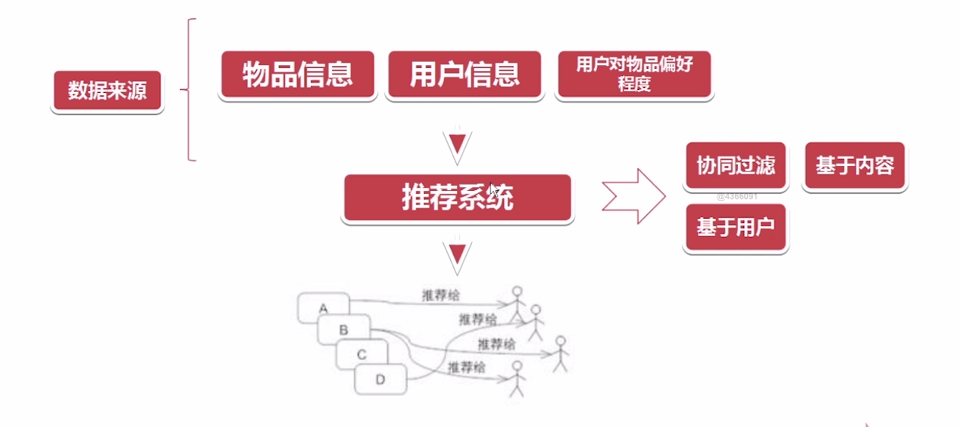

基于用户：是一种最易于实现的推荐方法，它只是简单的根据系统用户的基本信息发现用户的相关程度，然后将相似用户喜爱的其他物品推荐给当前用户。

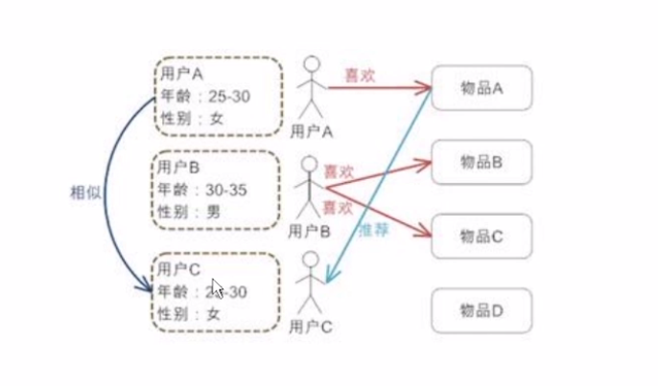

基于内容：基于内容的推荐是在推荐引擎出现之初应用最为广泛的推荐机制，它的核心思想是根据推荐物品或内容的元数据，发现物品或者内容的相关性，然后基于用户以往的喜好记录，推荐给用户相似的物品。

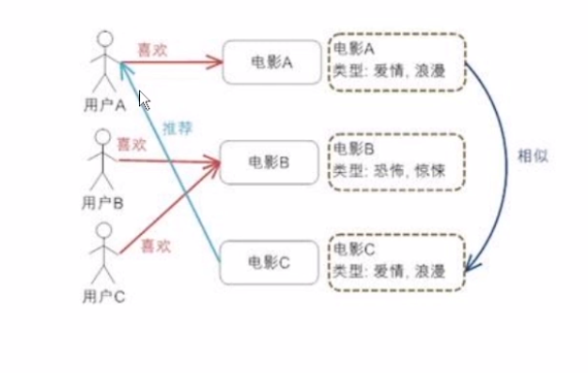

协同过滤：根据用户对物品或者信息的偏好，发现物品或者内容本身的相关性，或者是发现用户的相关性，然后再基于这些关联性进行推荐。基于协同过滤的推荐可以分为三个子类：1，基于用户的推荐（User-based），2，基于项目的推荐（Item-based），3，基于模型的推荐（Model-based）。

User-based：根据所有用户对物品或者信息的偏好，发现与当前用户偏好相似的邻居用户群，基于周围k个邻居的历史偏好信息，为当前用户进行推荐。

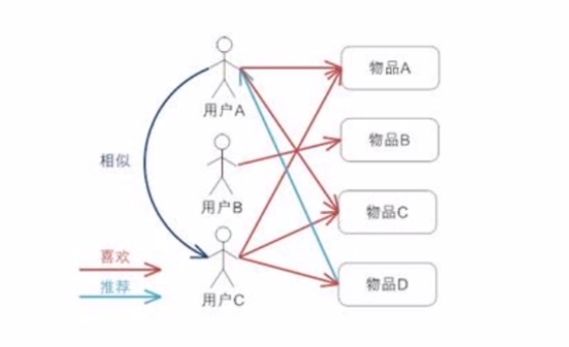

用户A喜欢物品AC，用户C也喜欢物品AC，那么用户AC有很大的相似程度用户C喜欢物品D，则可以把物品D推荐给用户A。上面的基于用户的有很多的弊端，过于绝对。

Item-based：使用所有用户对物品或者信息的偏好，发现物品和物品之间的相似度，然后根据用户的历史偏好信息，将类似的物品推荐给用户。

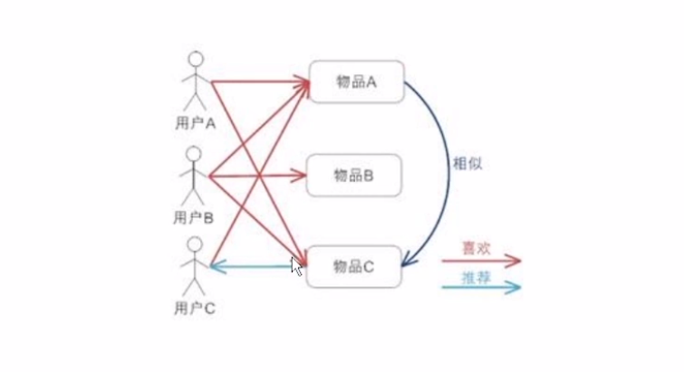

物品A，用户ABC都喜欢，物品C，用户AB很喜欢，物品A和物品C有很大的相似程度，根据喜欢物品A的推荐物品C。

KNN （K近邻算法）

K近邻算法，比如数据有5个特征，那么K近邻算法就是算这5个特征的欧式距离，K就是需要多少个与之近邻的数据。